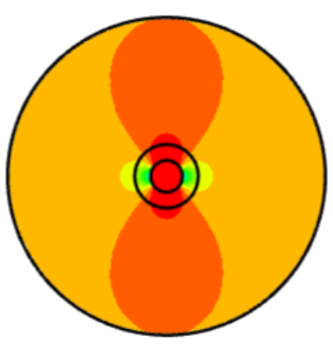

静磁場方程式

 (1)

磁気スカラポテンシャル

 (2)

支配方程式

 (3)

境界条件

 (4)

重み付き残差法

 (5)

離散化





